Pour plus d’informtions :https://fr.wikipedia.org/wiki/%C3%89glise_r%C3%A9form%C3%A9e_Saint-Martin,_Zillis
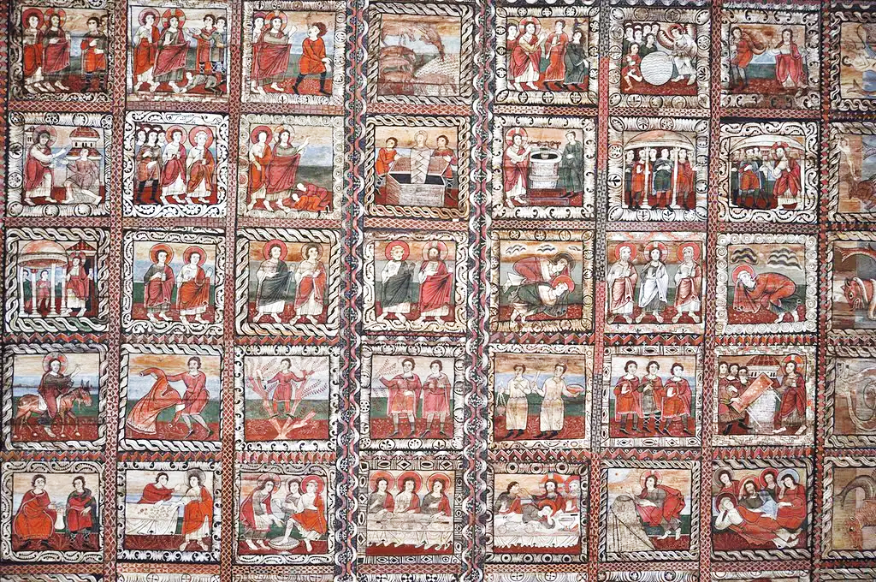
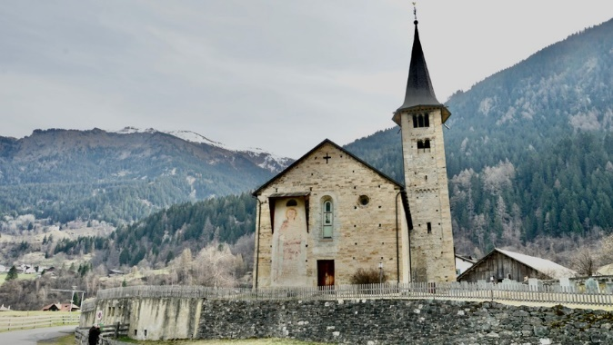
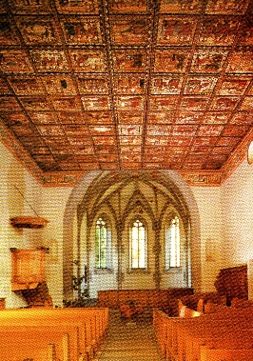
Le plafond de l'église de Zillis dans les Grisons est une œuvre d'art de l'époque romane, du début du 12ème siècle. Il se compose de 153 plaques carrées (9 rangées de 17) d'environ 90 cm de côté dont la plupart sont fabriqués en sapin recouvert d'une fine couche de plâtre, puis peintes avant d'être insérées dans le plafond. Ces panneaux sont ordonnés suivant le principe d’une carte du monde symbolique tel qu'imaginé au Moyen Âge, avec 48 panneaux formant le bord (représentant des animaux marins fabuleux, à l'exception des quatre coins où sont représentés les quatre vents). À l’intérieur, 105 panneaux représentent le continent, illustré des scènes de la vie du Christ jusqu'à la Passion. La vie de Saint Martin est évoquée dans 7 panneaux.
